Zarządzenie
Regionalnego Dyrektora Ochrony Środowiska w Bydgoszczy
z dnia 19 maja 2025 r.

w sprawie uznania za rezerwat przyrody „Dolina Rzeki Mątawy”
Na podstawie art. 13 ust. 3 ustawy z dnia 16 kwietnia 2004 roku o ochronie przyrody (Dz. U. z 2024 r. poz. 1478 oraz 1940) zarządza się, co następuje:
§ 1. 1. Uznaje się za rezerwat przyrody pod nazwą „Dolina Rzeki Mątawy”, zwany dalej „rezerwatem”, obszar o powierzchni 23,00 ha, położony na terenie gminy Jeżewo, w powiecie świeckim, w województwie kujawsko-pomorskim.
2. Na obszarach graniczących z rezerwatem wyznacza się otulinę o powierzchni 36,40 ha, położoną na terenie gminy Jeżewo, w powiecie świeckim, w województwie kujawsko-pomorskim.
3. Położenie i przebieg granicy rezerwatu oraz jego otuliny w postaci mapy są określone w załączniku nr 1 do zarządzenia.
4. Położenie i przebieg granicy rezerwatu w postaci wykazu współrzędnych punktów załamania granicy są określone w załączniku nr 2 do zarządzenia.
5. Położenie i przebieg granicy otuliny rezerwatu w postaci wykazu współrzędnych punktów załamania granicy są określone w załączniku nr 3 do zarządzenia.
§ 2. Celem ochrony rezerwatu jest zachowanie zróżnicowanych i unikatowych fitocenoz leśnych, ochrona wysięków wód i źródlisk, zachowanie ukształtowania i zasobów doliny rzeki Mątawy oraz zachodzących w niej procesów przyrodniczych.
§ 3. 1. Dla rezerwatu określa się rodzaj - Leśny (L).
2. Dla rezerwatu określa się typ i podtyp:
1) ze względu na dominujący przedmiot ochrony: typ - Fitocenotyczny (PFi), podtyp - zbiorowisk leśnych (zl);
2) ze względu na główny typ ekosystemu: typ – Leśny i borowy (EL), podtyp - lasów nizinnych (lni).
§ 4. Nadzór nad rezerwatem sprawuje Regionalny Dyrektor Ochrony Środowiska w Bydgoszczy.
§ 5. Zarządzenie wchodzi w życie po upływie 14 dni od dnia ogłoszenia.
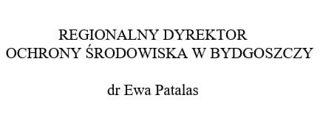

Załącznik Nr 1 do zarządzenia
Regionalnego Dyrektora Ochrony Środowiska w Bydgoszczy
z dnia 19 maja 2025 r.
Położenie i przebieg granicy rezerwatu i jego otuliny w postaci mapy
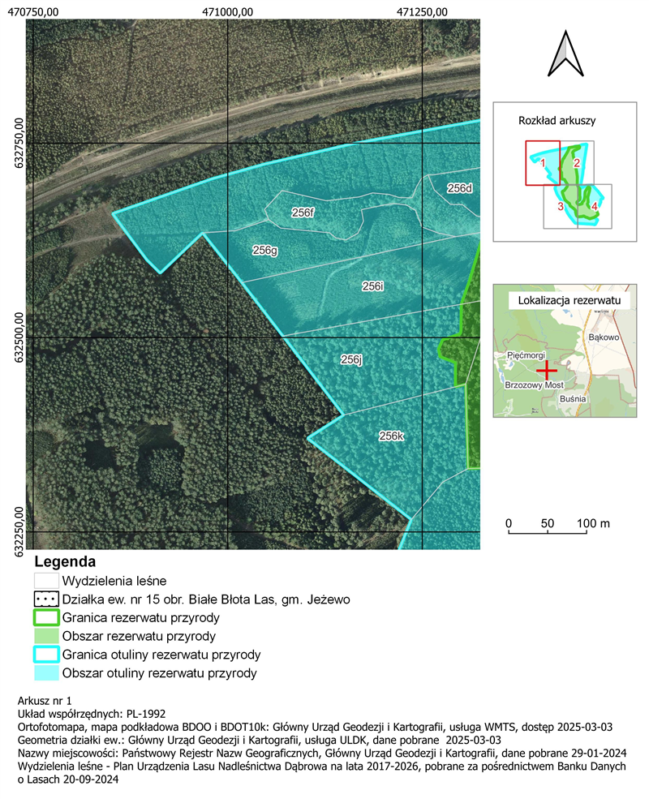
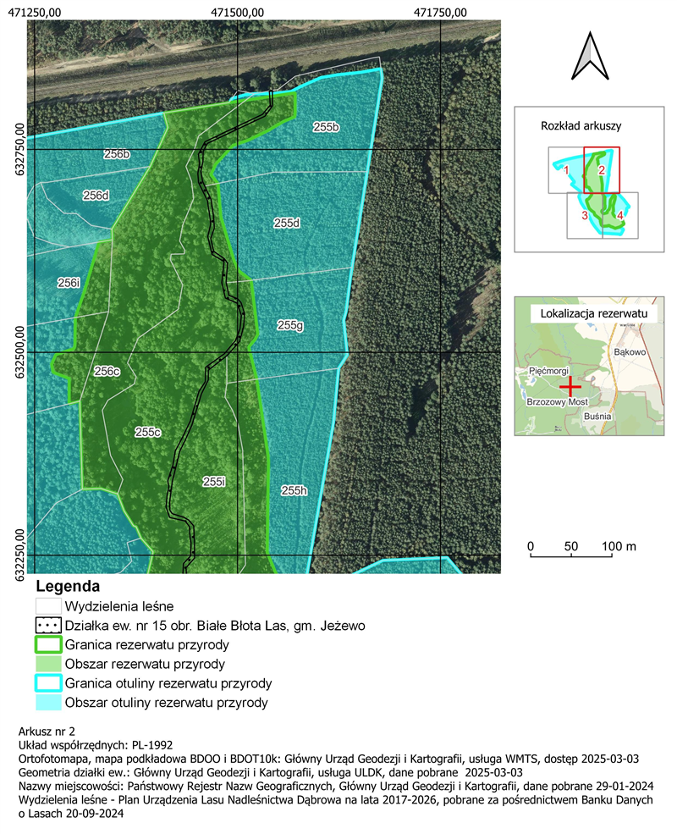
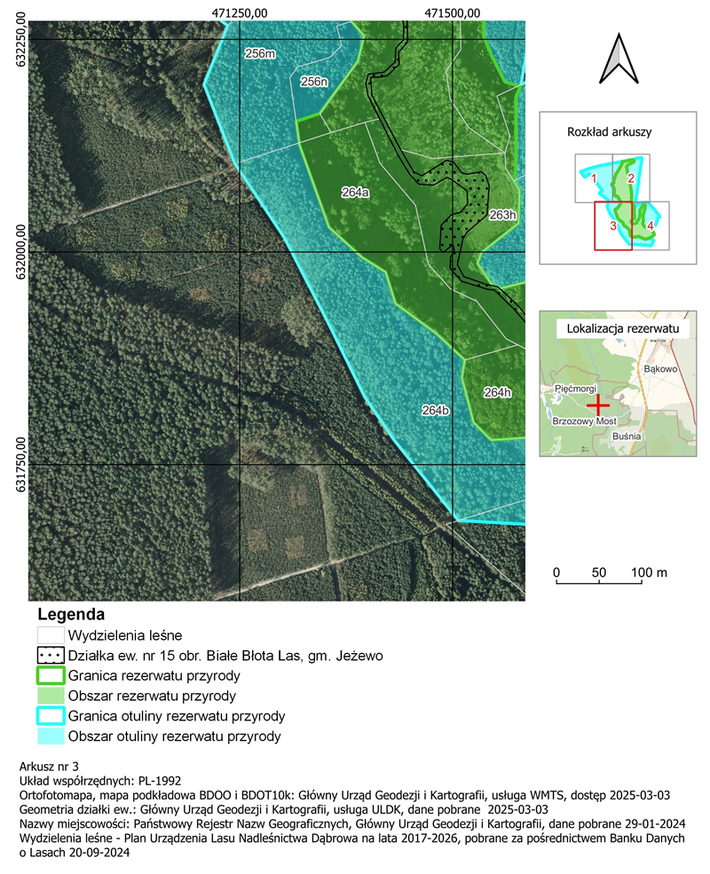
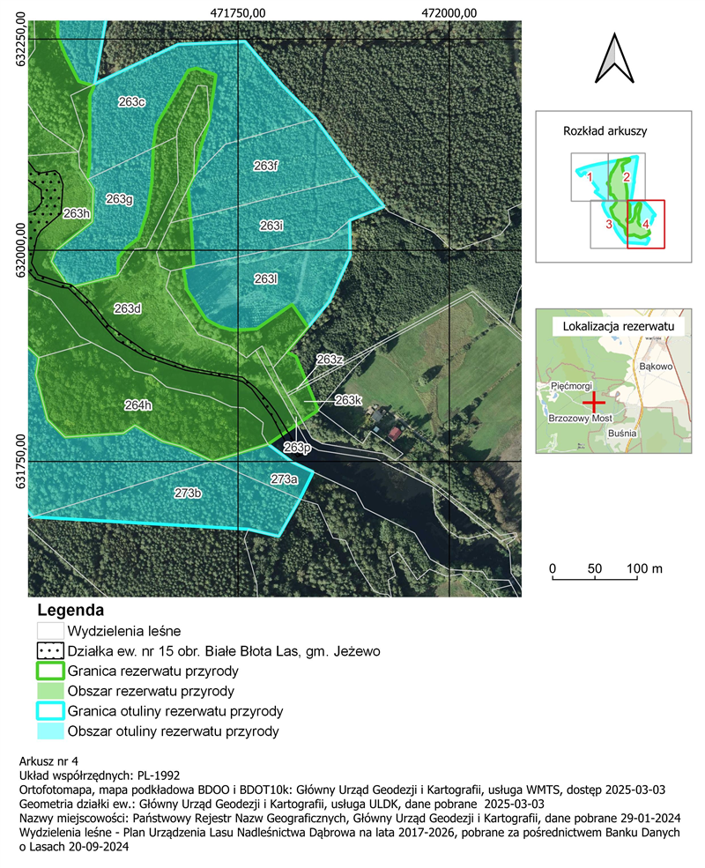

Załącznik Nr 2 do zarządzenia
Regionalnego Dyrektora Ochrony Środowiska w Bydgoszczy
z dnia 19 maja 2025 r.
Położenie i przebieg granicy rezerwatu w postaci wykazu współrzędnych punktów załamania granicy w układzie współrzędnych płaskich prostokątnych
PL-1992¹⁾
Nr | X | Y
1 | 632666,88 | 471479,40
2 | 632612,38 | 471495,81
3 | 632600,21 | 471501,63
4 | 632588,74 | 471516,76
5 | 632522,42 | 471524,91
6 | 632516,07 | 471521,74
7 | 632506,55 | 471513,80
8 | 632466,94 | 471523,60
9 | 632372,67 | 471537,61
10 | 632363,67 | 471538,14
11 | 632337,74 | 471537,61
12 | 632253,60 | 471536,55
13 | 632230,32 | 471546,08
14 | 632200,16 | 471561,43
15 | 632195,22 | 471576,95
16 | 632194,33 | 471579,73
17 | 632182,98 | 471574,71
18 | 632100,81 | 471574,35
19 | 632083,76 | 471571,72
20 | 632083,74 | 471571,67
21 | 632072,83 | 471578,61
22 | 632033,79 | 471577,46
23 | 631999,35 | 471533,83
24 | 631986,72 | 471529,24
25 | 631960,36 | 471547,10
26 | 631959,22 | 471552,30
27 | 631957,00 | 471555,27
28 | 631970,08 | 471607,60
29 | 631970,10 | 471607,61
30 | 631991,19 | 471608,25
31 | 632003,35 | 471617,95
32 | 632014,59 | 471632,45
33 | 632045,63 | 471642,68
34 | 632080,67 | 471648,14
35 | 632121,20 | 471649,66
36 | 632123,07 | 471649,73
37 | 632148,11 | 471653,26
38 | 632192,19 | 471679,35
39 | 632213,08 | 471691,12
40 | 632215,64 | 471700,86
41 | 632207,53 | 471723,78
42 | 632154,74 | 471716,00
43 | 632120,65 | 471705,45
44 | 632086,76 | 471697,63
45 | 632073,29 | 471690,78
46 | 632038,41 | 471693,85
47 | 631981,39 | 471697,78
48 | 631981,38 | 471697,79
49 | 631978,79 | 471685,37
50 | 631953,28 | 471689,44
51 | 631918,11 | 471712,24
52 | 631909,47 | 471728,59
53 | 631905,46 | 471744,98
54 | 631907,00 | 471772,03
55 | 631936,10 | 471813,84
56 | 631908,99 | 471832,73
57 | 631907,74 | 471831,70
58 | 631905,33 | 471829,72
59 | 631879,48 | 471807,47
60 | 631874,19 | 471818,60
61 | 631843,57 | 471831,32
62 | 631840,79 | 471832,48
63 | 631810,93 | 471844,89
64 | 631798,04 | 471825,92
65 | 631793,74 | 471819,60
66 | 631786,14 | 471808,41
67 | 631781,57 | 471801,68
68 | 631770,51 | 471785,41
69 | 631754,45 | 471733,46
70 | 631752,57 | 471727,36
71 | 631750,27 | 471719,92
72 | 631767,91 | 471683,26
73 | 631773,86 | 471661,03
74 | 631792,87 | 471627,96
75 | 631783,51 | 471614,20
76 | 631778,92 | 471545,31
77 | 631799,58 | 471524,65
78 | 631852,39 | 471510,87
79 | 631873,06 | 471514,31
80 | 631904,06 | 471481,02
81 | 631939,65 | 471432,80
82 | 631976,39 | 471421,32
83 | 631993,61 | 471393,76
84 | 632029,20 | 471354,73
85 | 632125,32 | 471320,39
86 | 632128,15 | 471319,39
87 | 632128,31 | 471319,89
88 | 632131,32 | 471319,45
89 | 632153,58 | 471316,23
90 | 632162,82 | 471343,92
91 | 632224,44 | 471388,80
92 | 632254,25 | 471395,92
93 | 632271,21 | 471381,00
94 | 632271,24 | 471380,97
95 | 632285,12 | 471375,07
96 | 632286,37 | 471371,67
97 | 632304,69 | 471360,18
98 | 632311,52 | 471357,56
99 | 632325,51 | 471352,19
100 | 632332,23 | 471331,67
101 | 632331,52 | 471308,74
102 | 632439,94 | 471305,64
103 | 632436,61 | 471292,47
104 | 632467,70 | 471292,57
105 | 632475,42 | 471272,66
106 | 632485,61 | 471270,90
107 | 632497,12 | 471276,06
108 | 632504,56 | 471298,43
109 | 632508,50 | 471299,61
110 | 632542,82 | 471300,06
111 | 632542,89 | 471300,08
112 | 632573,86 | 471310,82
113 | 632635,90 | 471329,33
114 | 632638,69 | 471345,75
115 | 632644,39 | 471345,53
116 | 632651,76 | 471345,25
117 | 632728,94 | 471392,33
118 | 632776,91 | 471414,14
119 | 632794,86 | 471409,25
120 | 632807,63 | 471489,55
121 | 632812,45 | 471522,01
122 | 632818,79 | 471564,72
123 | 632819,73 | 471570,98
124 | 632796,00 | 471570,95
125 | 632790,18 | 471570,42
126 | 632784,36 | 471556,66
127 | 632773,25 | 471537,61
128 | 632761,61 | 471513,80
129 | 632754,73 | 471494,22
130 | 632731,44 | 471472,79
131 | 632718,74 | 471467,23
132 | 632708,10 | 471475,88
133 | 632666,88 | 471479,40

Załącznik Nr 3 do zarządzenia
Regionalnego Dyrektora Ochrony Środowiska w Bydgoszczy
z dnia 19 maja 2025 r.
Położenie i przebieg granicy otuliny rezerwatu w postaci wykazu współrzędnych punktów załamania granicy w układzie współrzędnych płaskich prostokątnych
PL-1992
Nr | X | Y | Komentarz
1 | 632265,96 | 471235,82 | Część nr 1
2 | 632367,25 | 471106,75 | Część nr 1
3 | 632369,89 | 471103,22 | Część nr 1
4 | 632370,10 | 471103,18 | Część nr 1
5 | 632370,62 | 471102,66 | Część nr 1
6 | 632372,28 | 471105,24 | Część nr 1
7 | 632400,33 | 471148,93 | Część nr 1
8 | 632473,50 | 471092,73 | Część nr 1
9 | 632502,04 | 471070,80 | Część nr 1
10 | 632570,69 | 471018,06 | Część nr 1
11 | 632634,62 | 470967,64 | Część nr 1
12 | 632584,87 | 470915,37 | Część nr 1
13 | 632582,94 | 470913,06 | Część nr 1
14 | 632600,07 | 470895,87 | Część nr 1
15 | 632601,25 | 470894,99 | Część nr 1
16 | 632631,90 | 470872,11 | Część nr 1
17 | 632637,46 | 470867,96 | Część nr 1
18 | 632659,32 | 470851,94 | Część nr 1
19 | 632704,04 | 470979,57 | Część nr 1
20 | 632723,09 | 471047,43 | Część nr 1
21 | 632749,29 | 471160,79 | Część nr 1
22 | 632794,86 | 471409,25 | Część nr 1
23 | 632776,91 | 471414,14 | Część nr 1
24 | 632728,94 | 471392,33 | Część nr 1
25 | 632651,76 | 471345,25 | Część nr 1
26 | 632644,39 | 471345,53 | Część nr 1
27 | 632638,69 | 471345,75 | Część nr 1
28 | 632635,90 | 471329,33 | Część nr 1
29 | 632573,86 | 471310,82 | Część nr 1
30 | 632542,89 | 471300,08 | Część nr 1
31 | 632542,82 | 471300,06 | Część nr 1
32 | 632508,50 | 471299,61 | Część nr 1
33 | 632504,56 | 471298,43 | Część nr 1
34 | 632497,12 | 471276,06 | Część nr 1
35 | 632485,61 | 471270,90 | Część nr 1
36 | 632475,42 | 471272,66 | Część nr 1
37 | 632467,70 | 471292,57 | Część nr 1
38 | 632436,61 | 471292,47 | Część nr 1
39 | 632439,94 | 471305,64 | Część nr 1
40 | 632331,52 | 471308,74 | Część nr 1
41 | 632332,23 | 471331,67 | Część nr 1
42 | 632325,51 | 471352,19 | Część nr 1
43 | 632311,52 | 471357,56 | Część nr 1
44 | 632304,69 | 471360,18 | Część nr 1
45 | 632286,37 | 471371,67 | Część nr 1
46 | 632285,12 | 471375,07 | Część nr 1
47 | 632271,24 | 471380,97 | Część nr 1
48 | 632271,21 | 471381,00 | Część nr 1
49 | 632254,25 | 471395,92 | Część nr 1
50 | 632224,44 | 471388,80 | Część nr 1
51 | 632162,82 | 471343,92 | Część nr 1
52 | 632153,58 | 471316,23 | Część nr 1
53 | 632131,32 | 471319,45 | Część nr 1
54 | 632128,31 | 471319,89 | Część nr 1
55 | 632128,15 | 471319,39 | Część nr 1
56 | 632125,32 | 471320,39 | Część nr 1
57 | 632029,20 | 471354,73 | Część nr 1
58 | 631993,61 | 471393,76 | Część nr 1
59 | 631976,39 | 471421,32 | Część nr 1
60 | 631939,65 | 471432,80 | Część nr 1
61 | 631904,06 | 471481,02 | Część nr 1
62 | 631873,06 | 471514,31 | Część nr 1
63 | 631852,39 | 471510,87 | Część nr 1
64 | 631799,58 | 471524,65 | Część nr 1
65 | 631778,92 | 471545,31 | Część nr 1
66 | 631783,51 | 471614,20 | Część nr 1
67 | 631792,87 | 471627,96 | Część nr 1
68 | 631773,86 | 471661,03 | Część nr 1
69 | 631767,91 | 471683,26 | Część nr 1
70 | 631750,27 | 471719,92 | Część nr 1
71 | 631752,57 | 471727,36 | Część nr 1
72 | 631754,45 | 471733,46 | Część nr 1
73 | 631770,51 | 471785,41 | Część nr 1
74 | 631749,41 | 471813,93 | Część nr 1
75 | 631737,69 | 471838,84 | Część nr 1
76 | 631705,57 | 471823,09 | Część nr 1
77 | 631704,70 | 471822,59 | Część nr 1
78 | 631661,51 | 471798,08 | Część nr 1
79 | 631669,88 | 471762,20 | Część nr 1
80 | 631684,46 | 471506,91 | Część nr 1
81 | 631778,55 | 471431,65 | Część nr 1
82 | 631829,48 | 471396,92 | Część nr 1
83 | 631914,31 | 471355,15 | Część nr 1
84 | 632017,18 | 471302,29 | Część nr 1
85 | 632101,25 | 471246,18 | Część nr 1
86 | 632103,78 | 471244,27 | Część nr 1
87 | 632197,02 | 471208,06 | Część nr 1
88 | 632265,96 | 471235,82 | Część nr 1
89 | 632821,37 | 471566,22 | Część nr 2
90 | 632827,91 | 471578,62 | Część nr 2
91 | 632838,56 | 471602,92 | Część nr 2
92 | 632842,00 | 471623,35 | Część nr 2
93 | 632845,14 | 471652,85 | Część nr 2
94 | 632849,42 | 471676,55 | Część nr 2
95 | 632837,57 | 471678,03 | Część nr 2
96 | 632756,27 | 471665,09 | Część nr 2
97 | 632722,63 | 471659,74 | Część nr 2
98 | 632604,64 | 471640,96 | Część nr 2
99 | 632595,22 | 471639,46 | Część nr 2
100 | 632550,44 | 471633,72 | Część nr 2
101 | 632539,47 | 471630,66 | Część nr 2
102 | 632497,02 | 471635,20 | Część nr 2
103 | 632480,36 | 471624,48 | Część nr 2
104 | 632413,28 | 471618,13 | Część nr 2
105 | 632200,42 | 471580,91 | Część nr 2
106 | 632196,85 | 471580,38 | Część nr 2
107 | 632237,55 | 471666,09 | Część nr 2
108 | 632243,71 | 471679,06 | Część nr 2
109 | 632247,09 | 471758,17 | Część nr 2
110 | 632245,55 | 471759,48 | Część nr 2
111 | 632195,00 | 471802,40 | Część nr 2
112 | 632155,68 | 471841,37 | Część nr 2
113 | 632099,41 | 471882,81 | Część nr 2
114 | 632087,44 | 471892,88 | Część nr 2
115 | 632051,84 | 471922,83 | Część nr 2
116 | 632035,61 | 471881,94 | Część nr 2
117 | 631993,75 | 471882,64 | Część nr 2
118 | 631939,72 | 471858,02 | Część nr 2
119 | 631908,99 | 471832,73 | Część nr 2
120 | 631936,10 | 471813,84 | Część nr 2
121 | 631907,00 | 471772,03 | Część nr 2
122 | 631905,46 | 471744,98 | Część nr 2
123 | 631909,47 | 471728,59 | Część nr 2
124 | 631918,11 | 471712,24 | Część nr 2
125 | 631953,28 | 471689,44 | Część nr 2
126 | 631978,79 | 471685,37 | Część nr 2
127 | 631981,38 | 471697,79 | Część nr 2
128 | 631981,39 | 471697,78 | Część nr 2
129 | 632038,41 | 471693,85 | Część nr 2
130 | 632073,29 | 471690,78 | Część nr 2
131 | 632086,76 | 471697,63 | Część nr 2
132 | 632120,65 | 471705,45 | Część nr 2
133 | 632154,74 | 471716,00 | Część nr 2
134 | 632207,53 | 471723,78 | Część nr 2
135 | 632215,64 | 471700,86 | Część nr 2
136 | 632213,08 | 471691,12 | Część nr 2
137 | 632192,19 | 471679,35 | Część nr 2
138 | 632148,11 | 471653,26 | Część nr 2
139 | 632123,07 | 471649,73 | Część nr 2
140 | 632121,20 | 471649,66 | Część nr 2
141 | 632080,67 | 471648,14 | Część nr 2
142 | 632045,63 | 471642,68 | Część nr 2
143 | 632014,59 | 471632,45 | Część nr 2
144 | 632003,35 | 471617,95 | Część nr 2
145 | 631991,19 | 471608,25 | Część nr 2
146 | 631970,10 | 471607,61 | Część nr 2
147 | 631970,08 | 471607,60 | Część nr 2
148 | 631957,00 | 471555,27 | Część nr 2
149 | 631959,22 | 471552,30 | Część nr 2
150 | 631960,36 | 471547,10 | Część nr 2
151 | 631986,72 | 471529,24 | Część nr 2
152 | 631999,35 | 471533,83 | Część nr 2
153 | 632033,79 | 471577,46 | Część nr 2
154 | 632072,83 | 471578,61 | Część nr 2
155 | 632083,74 | 471571,67 | Część nr 2
156 | 632083,76 | 471571,72 | Część nr 2
157 | 632100,81 | 471574,35 | Część nr 2
158 | 632182,98 | 471574,71 | Część nr 2
159 | 632194,33 | 471579,73 | Część nr 2
160 | 632195,22 | 471576,95 | Część nr 2
161 | 632200,16 | 471561,43 | Część nr 2
162 | 632230,32 | 471546,08 | Część nr 2
163 | 632253,60 | 471536,55 | Część nr 2
164 | 632337,74 | 471537,61 | Część nr 2
165 | 632363,67 | 471538,14 | Część nr 2
166 | 632372,67 | 471537,61 | Część nr 2
167 | 632466,94 | 471523,60 | Część nr 2
168 | 632506,55 | 471513,80 | Część nr 2
169 | 632516,07 | 471521,74 | Część nr 2
170 | 632522,42 | 471524,91 | Część nr 2
171 | 632588,74 | 471516,76 | Część nr 2
172 | 632600,21 | 471501,63 | Część nr 2
173 | 632612,38 | 471495,81 | Część nr 2
174 | 632666,88 | 471479,40 | Część nr 2
175 | 632708,10 | 471475,88 | Część nr 2
176 | 632718,74 | 471467,23 | Część nr 2
177 | 632731,44 | 471472,79 | Część nr 2
178 | 632754,73 | 471494,22 | Część nr 2
179 | 632761,61 | 471513,80 | Część nr 2
180 | 632773,25 | 471537,61 | Część nr 2
181 | 632784,36 | 471556,66 | Część nr 2
182 | 632790,18 | 471570,42 | Część nr 2
183 | 632796,00 | 471570,95 | Część nr 2
184 | 632819,73 | 471570,98 | Część nr 2
185 | 632818,79 | 471564,72 | Część nr 2
186 | 632812,45 | 471522,01 | Część nr 2
187 | 632807,63 | 471489,55 | Część nr 2
188 | 632812,76 | 471493,21 | Część nr 2
189 | 632817,53 | 471510,05 | Część nr 2
190 | 632817,80 | 471512,49 | Część nr 2
191 | 632818,57 | 471520,22 | Część nr 2
192 | 632818,52 | 471520,49 | Część nr 2
193 | 632818,61 | 471521,01 | Część nr 2
194 | 632818,76 | 471536,35 | Część nr 2
195 | 632818,77 | 471543,45 | Część nr 2
196 | 632820,41 | 471557,65 | Część nr 2
197 | 632821,37 | 471566,22 | Część nr 2

uZASADNIENIE

Na podstawie art. 13 ust. 3 ustawy z dnia 16 kwietnia 2004 roku o ochronie przyrody (Dz. U. z 2024 r. poz. 1478 ze zm.) uznanie za rezerwat przyrody następuje w drodze aktu prawa miejscowego w formie zarządzenia regionalnego dyrektora ochrony środowiska, które określa jego nazwę, położenie lub przebieg granicy i otulinę, jeżeli została wyznaczona, cele ochrony oraz rodzaj, typ i podtyp rezerwatu przyrody, a także sprawującego nadzór nad rezerwatem.
Rezerwat przyrody „Dolina Rzeki Mątawy” o powierzchni 23,00 ha zlokalizowany jest na terenie gminy Jeżewo, w powiecie świeckim, w województwie kujawsko-pomorskim. W dniu 6 maja 2024 r. do Regionalnej Dyrekcji Ochrony Środowiska w Bydgoszczy, wpłynął wniosek Polskiego Klubu Ekologicznego Okręgu Pomorsko-Kujawskiego, uzupełniony w dniu 11 czerwca 2024 r., o utworzenie powyższego rezerwatu przyrody. Zgodnie z otrzymanym wnioskiem proponowany do objęcia ochroną rezerwatową obszar stanowi szczególnie cenne zasoby i walory przyrodnicze, od fitocenoz leśnych (łęgi jesionowo-olszowe Fraxino-Alnetum 91E0-3) i źródliskowe lasy olszowe 91E0-4 na obrzeżu dominujących olsów porzeczkowych Ribeso nigri - Alnetum, poprzez fragmenty grądów subatlantyckich (Stellario-Carpinetum 9160-1) graniczących w tym regionie z subkontynentalnymi (Tilio-Carpinetum - 9170-2) oraz zboczowymi (Acer platanoides - Tilia cordata - 9170-3), a także potencjalnie z żyzną i kwaśną buczyną niżową (Galio odorati-Fagetum - 9130-1 i Luzulo pilosae-Fagetum - 9110-1). W tym miejscu dolina rzeki Mątawy, szczególnie od strony zachodniej, obfituje w liczne wysięki wód i źródliska z bogatą florą mchów i wątrobowców, co szczególnie podnosi jej walory przyrodnicze i krajobrazowe.
Teren rezerwatu zasiedla szereg rzadkich i chronionych gatunków zwierząt: bóbr europejski Castor fiber, wydry Lutra lutra, regularnie pojawia się wilk Canis lupus. Teren doliny rzeki okazał się ważnym żerowiskiem dla bocian czarnego Ciconia nigra, regularnie pojawia się kania ruda Milvus milvus, myszołów Buteo buteo, jastrząb Accipiter gentilis, krogulec Accipiter nisus. Rezerwat przyrody jest miejscem gniazdowania m.in. bielika Haliaeetus albicilla, puszczyka Strix aluco, łabędzia krzykliwego Cygnus cygnus, żurawia Grus grus, zimorodka Alcedo atthis, gągoła Bucephala clangula oraz dzięciołów: czarnego Dryocepus martiius, zielonego Picus viridis, dużego Dendrocopos major.
Rzeka Mątawa w rezerwacie przyrody na niemal całym terenie (tj. za wyjątkiem dolnego, podpiętrzonego odcinka) ma zachowany naturalny, zróżnicowany siedliskowo, meandrujący charakter koryta o wyraźnie zaznaczonym przepływie. Są to warunki sprzyjające formowaniu zbliżonych do naturalnych zespołów ichtiofauny i grup bezkręgowców wód płynących, o dużym udziale gatunków typowo rzecznych, co wymaga szczegółowej inwentaryzacji na etapie tworzenia planu ochrony dla powyższego rezerwatu.
Teren rezerwatu przyrody znajduje się w granicach Nadwiślańskiego Parku Krajobrazowego, wchodzącego w skład Zespołu Parków Krajobrazowych nad Dolną Wisłą, powołanie nowego rezerwatu przyrody na tym obszarze podkreśli walory funkcjonującego Parku.
Na obszarach graniczących z rezerwatem wyznacza się otulinę o powierzchni 36,40 ha.
Dane o proponowanym rezerwacie pochodzą z rekonesansu przyrodniczego przeprowadzonego wiosną 2024 r. przez przyrodników Polskiego Klubu Ekologicznego Okręgu Pomorsko-Kujawskiego.
Ze względu na powyższe walory przyrodnicze, celem ochrony rezerwatu jest zachowanie zróżnicowanych i unikatowych fitocenoz leśnych, ochrona wysięków wód i źródlisk, zachowanie ukształtowania i zasobów doliny rzeki Mątawy oraz zachodzących w niej procesów przyrodniczych.
Zgodnie z rozporządzeniem Ministra Środowiska z dnia 30 marca 2005 r. w sprawie rodzajów, typów i podtypów rezerwatów przyrody (Dz. U. z 2005 r., Nr 60, poz. 533) dla rezerwatu przyrody „Dolina Rzeki Mątawy” określono rodzaj rezerwatu Leśny (L) oraz określono typ i podtyp:
1) ze względu na dominujący przedmiot ochrony: typ - Fitocenotyczny (PFi), podtyp - zbiorowisk leśnych (zl);
2) ze względu na główny typ ekosystemu: typ – Leśny i borowy (EL), podtyp - lasów nizinnych (lni).
W niniejszym akcie prawnym, wykorzystując dane systemu informacji przestrzennej, wprowadzono załączniki w postaci mapy obszaru rezerwatu oraz wykaz współrzędnych punktów załamania granic rezerwatu, sporządzonych w układzie współrzędnych płaskich prostokątnych PL-1992, o których mowa w rozporządzeniu Rady Ministrów z dnia 15 października 2012 r. w sprawie państwowego systemu odniesień przestrzennych (Dz.U z 2024 r., poz. 342).
Rezerwat przyrody „Dolina Rzeki Mątawy” położony jest na gruntach należących do Skarbu Państwa, zarządzanych przez Państwowe Gospodarstwo Leśne Lasy Państwowe Nadleśnictwo Dąbrowa oraz Państwowe Gospodarstwo Wodne Wody Polskie Regionalny Zarząd Gospodarki Wodnej w Gdańsku.
Państwowe Gospodarstwo Leśne Lasy Państwowe Nadleśnictwo Dąbrowa, wyraziło zgodę na utworzenie rezerwatu przyrody „Dolina Rzeki Mątawy” i zaopiniowało projekt rezerwatu pozytywnie pismem z dnia 25 marca 2025 r., znak ZG.7212.17.2025.
Regionalna Dyrekcja Lasów Państwowych w Toruniu wyraziła zgodę na utworzenie rezerwatu przyrody „Dolina Rzeki Mątawy” i zaopiniowała projekt rezerwatu pozytywnie pismem z dnia 25 marca 2025 r., znak ZO.7212.8.2025.
Państwowe Gospodarstwo Wodne Wody Polskie Regionalny Zarząd Gospodarki Wodnej w Gdańsku, zarządca części obszaru rezerwatu, wyraziło zgodę na utworzenie rezerwatu przyrody „Dolina Rzeki Mątawy” i zaopiniowało projekt rezerwatu pozytywnie pismem z dnia 3 marca 2025 r., znak G.RZŚ.492.5.2025.MBC.1.
Nadzór nad rezerwatem powierzony został Regionalnemu Dyrektorowi Ochrony Środowiska w Bydgoszczy.
Projekt zarządzenia został zaopiniowany pozytywnie przez Regionalną Radę Ochrony Przyrody w Bydgoszczy uchwałą nr 4/2025, z dnia 8 kwietnia 2025 r.
Na podstawie art. 59 ust. 2 ustawy z dnia 23 stycznia 2009 r. o wojewodzie i administracji rządowej w województwie (Dz. U. z 2023 r. poz. 190), projekt zarządzenia został uzgodniony przez Wojewodę Kujawsko-Pomorskiego pismem znak: WRS.II.710.4.3.2025, z dnia 23 kwietnia 2025 r.

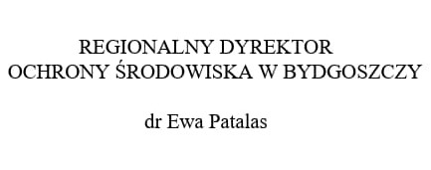

1) Układ współrzędnych płaskich prostokątnych PL-1992 jest jednym z układów tworzących państwowy system odniesień przestrzennych, o którym mowa w przepisach wydanych na podstawie art. 3 ust. 5 ustawy z dnia 17 maja 1989 r. – Prawo geodezyjne i kartograficzne (t.j. Dz. U. z 2024 r. poz. 1151 i 1824).

